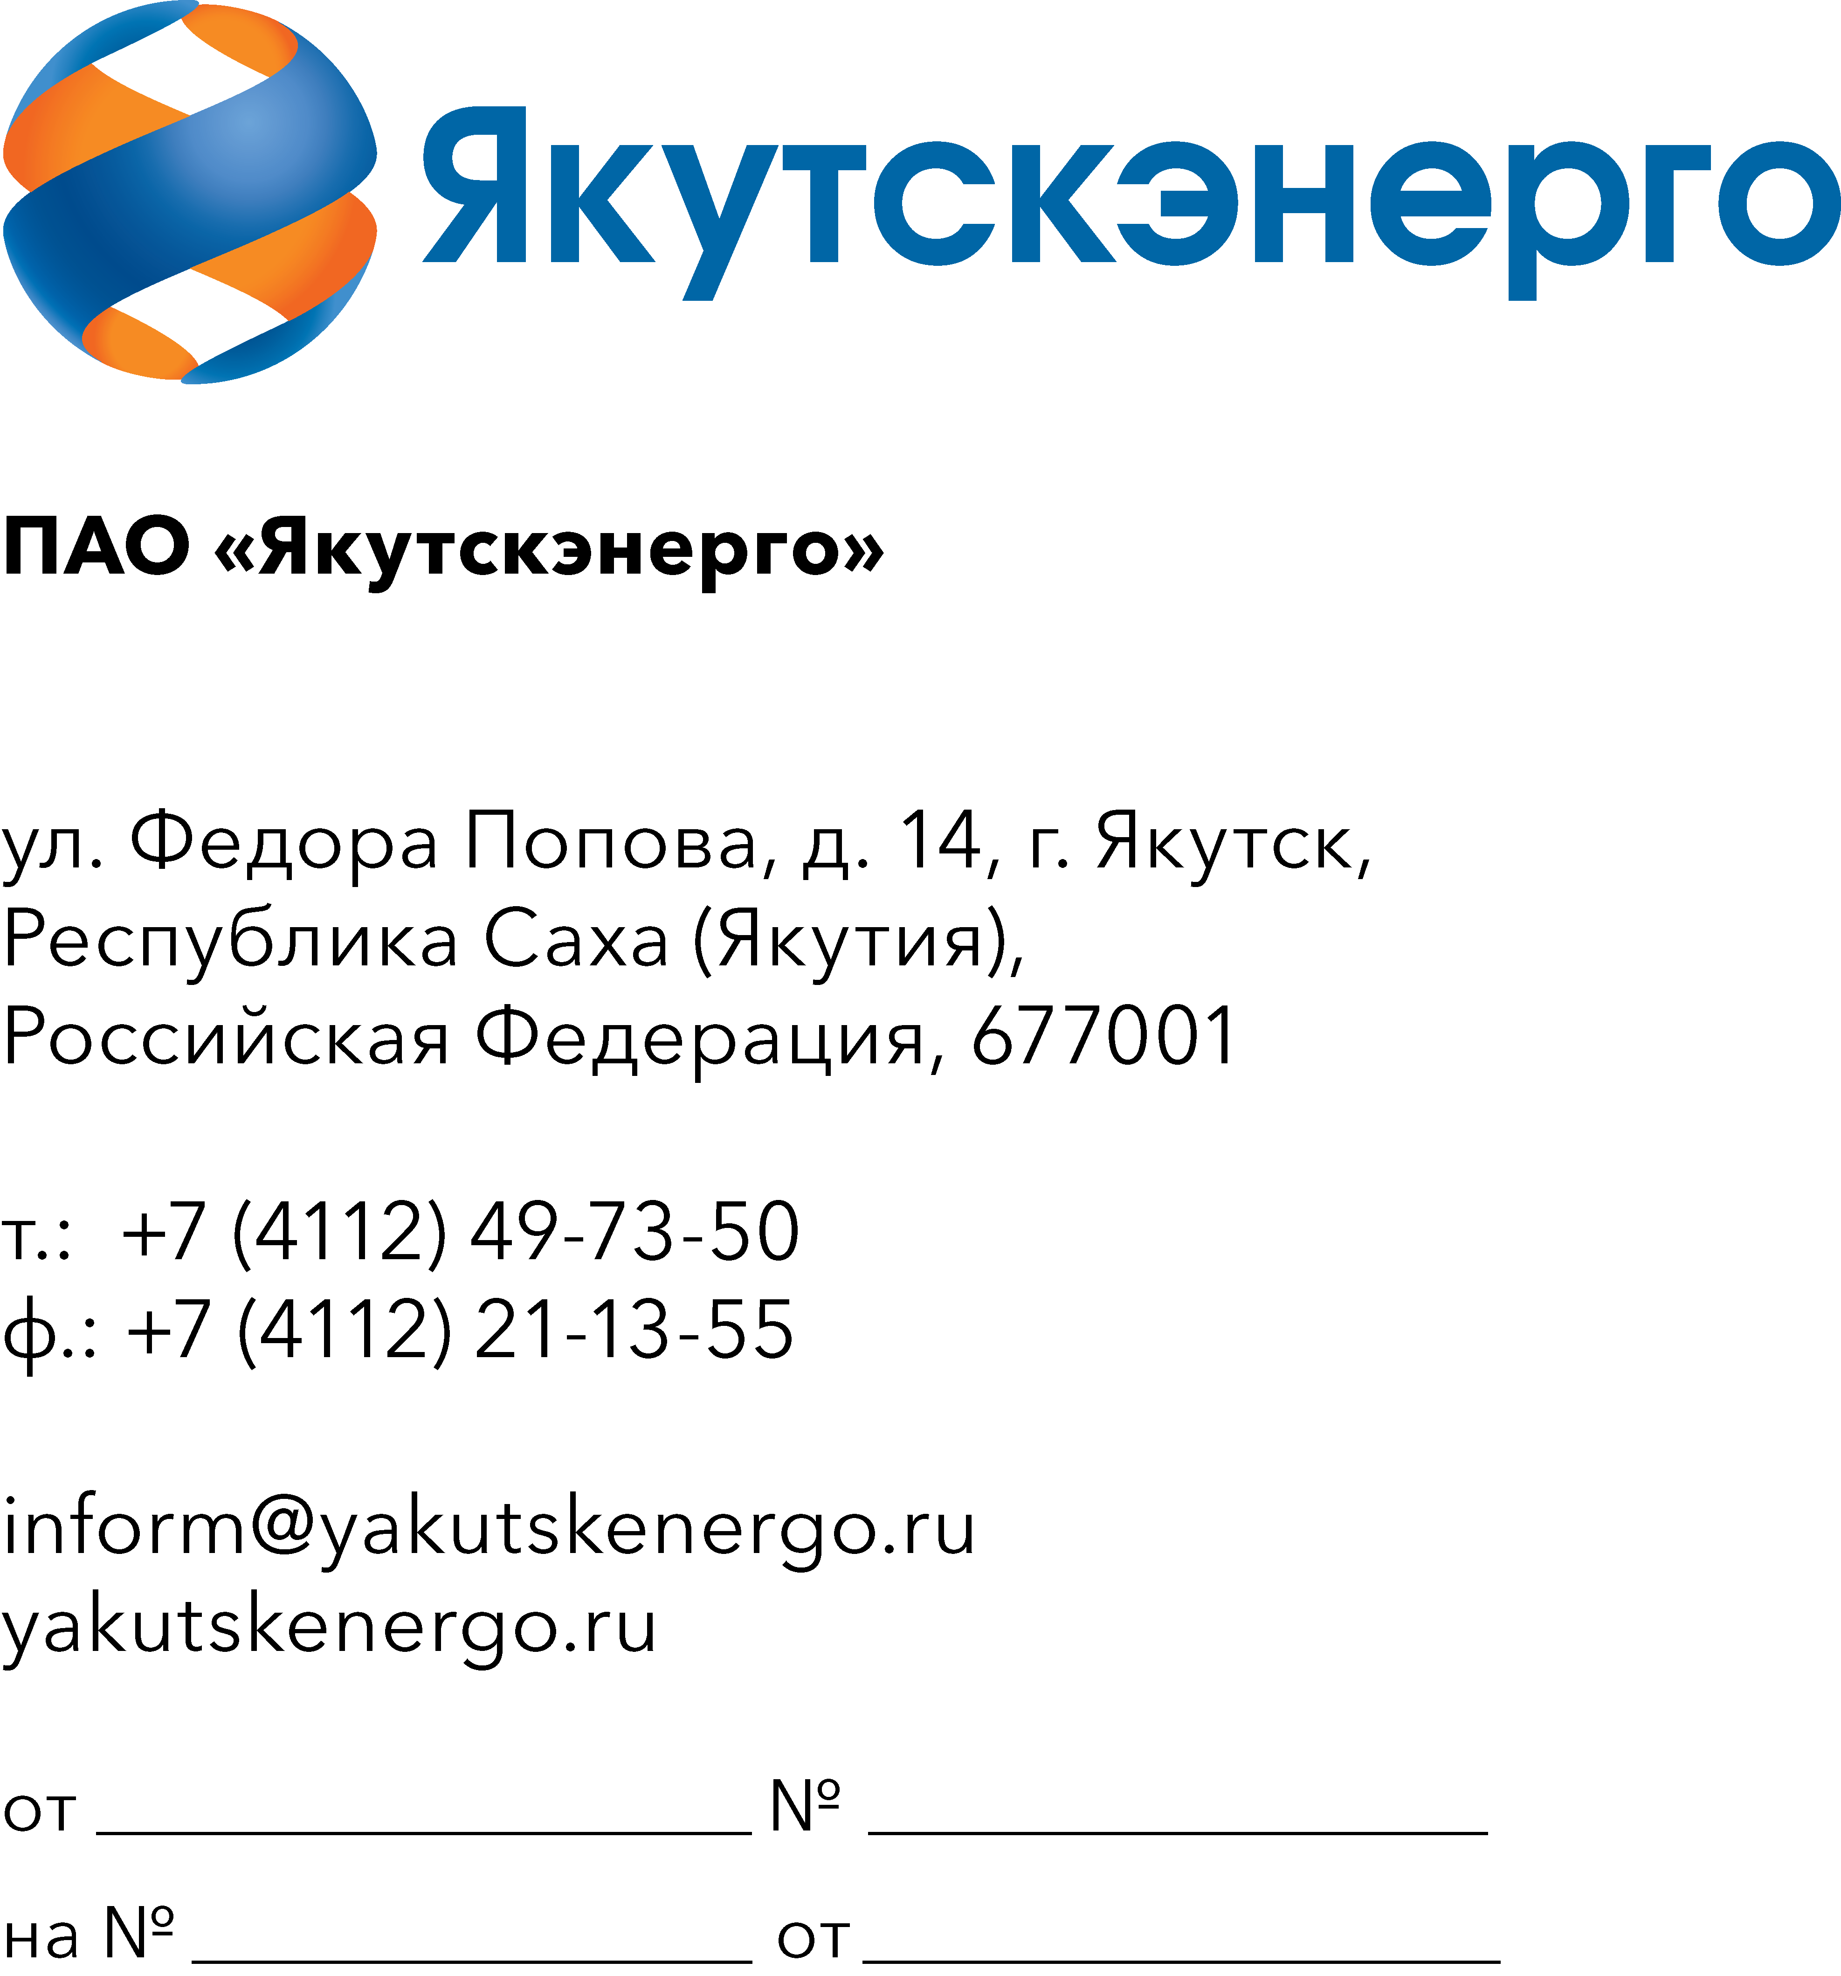

Потенциальным поставщикам продукции

Запрос технико-коммерческих предложений на поставку электрозащитных средств для Центрального и Западного энергорайона в рамках Мониторинга цен

В целях объявления повторной закупочной процедуры ПАО «Якутскэнерго» (далее – Покупатель) направляет запрос предложений на поставку электрозащитных средств для Центрального и Западного энергорайона и приглашает юридических лиц (далее – Поставщики) подавать свои предложения по поставке товара по номенклатуре МТР, указанной в форме потребности.
1. Требования к продукции: ГОСТ, сертификаты качества.
2. Оплата поставленной продукции осуществляется: путем перечисления денежных средств на расчетный счет Поставщика, указанный в договоре: при заключении договора с субъектами малого и среднего предпринимательства расчет за поставленный товар производится в течение 7 рабочих дней; при заключении договора с прочими юридическими лицами расчёт за поставленный товар производится в течение 45 календарных дней - с даты подписания товарной накладной (ТОРГ-12) или УПД Заказчиком
3. Поставщик своими силами осуществляет отгрузку продукции до складов Заказчика, указанных в Технических требованиях к продукции.
4. Поставщик имеет право подать только одно ценовое предложение.
5. Коммерческое предложение должно быть оформлено по форме, приложенной к настоящему запросу (Приложение 1) и быть действительным до 31.12.2026г. с учетом требований Постановления Правительства РФ от 23.12.2024г. № 1875.
6. Предложение должно быть подано до 12-00 часов местного времени 21.09.2026 года в следующем порядке: на ЭТП РАД.
7. Предложение должно быть подписано лицом, имеющим право в соответствии с законодательством Российской Федерации действовать от лица Поставщика. Предложение также должно быть скреплено печатью Поставщика.
8. Предлагаемая цена поставляемой продукции должна быть указана:
- без учета НДС, за единицу товара и за весь объем;
- с учетом НДС, за единицу товара и за весь объем;
а также должна включать транспортные расходы до склада Покупателя, стоимость всех сопутствующих услуг, все скидки, предлагаемые Поставщиком.
9. Предложение должно быть подано на русском языке. Все цены должны быть выражены в российских рублях.
10. Настоящий запрос не является офертой или публичной офертой Покупателя. Данная процедура запроса не является процедурой проведения конкурса. Покупатель имеет право отказаться от всех полученных предложений по любой причине, не неся при этом никакой ответственности перед Поставщиком.

Приложения:
- Форма предложения поставщика – на 1 л.
- Технические требования на поставку – на 78 л.

И.о. главного инженера И.В. Марков

Исп.: УНПБиОТ
Олесова Н.Н.
72-76

